CARTE DE FRANCE CAMBRIOLAGE
2009
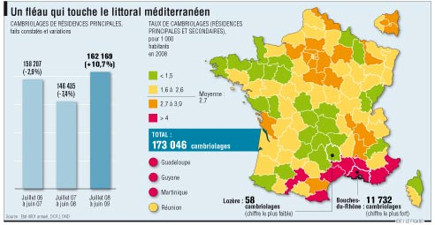

On distingue plusieurs profils de cambrioleurs :
- Celui « d'opportunité », pour qui une fenêtre entrouverte va constituer une tentation.
- Le « cambrioleur d'habitude », qui commet son méfait en milieu urbain avec un « besoin impérieux d'argent »,comme les toxicomanes. - « Ceux qui font du business » recherchent des biens de consommation faciles à revendre sous le manteau.
- Les « spécialistes », qui travaillent à la commande, à la recherche d'œuvres d'art et de bijoux.

